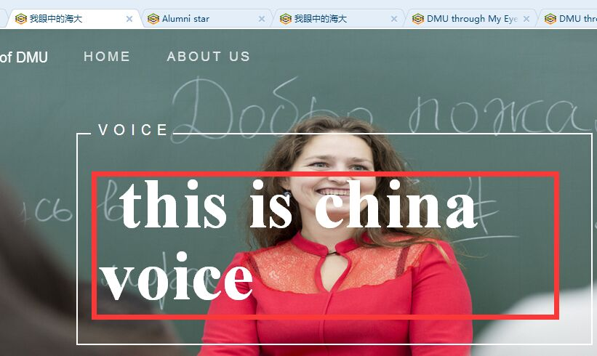  
这块的内容在对应的顶级栏目填写

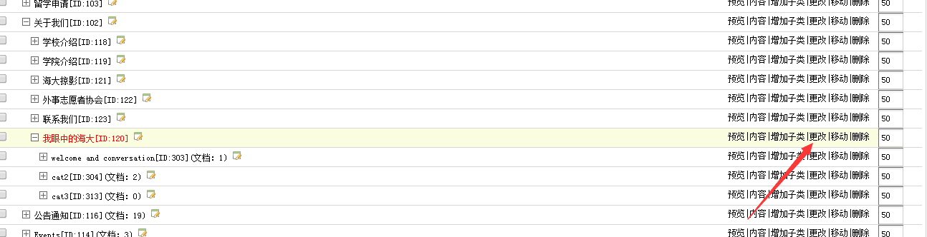  
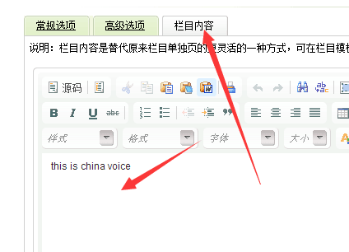  
下面这块，每个块都是个子栏目  
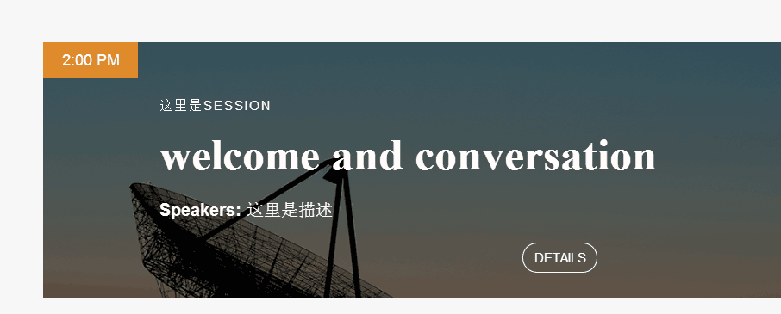  
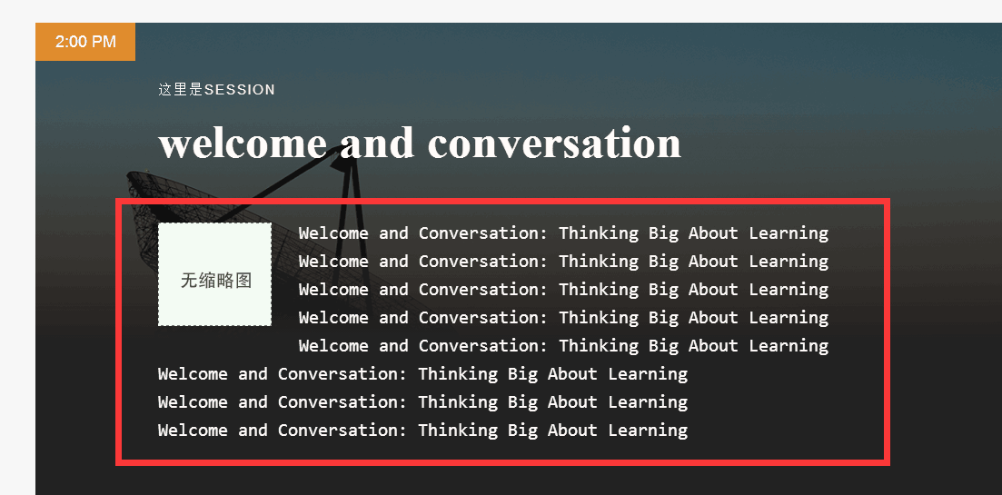  
里面的就是子栏目的文章  
  
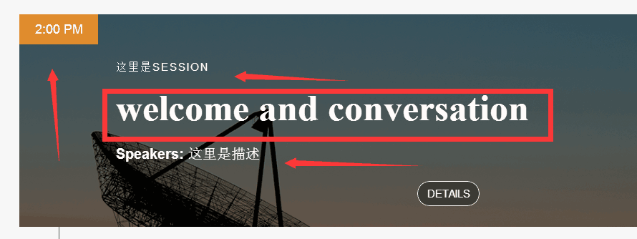  
左上角的时间新增栏目会显示  
  
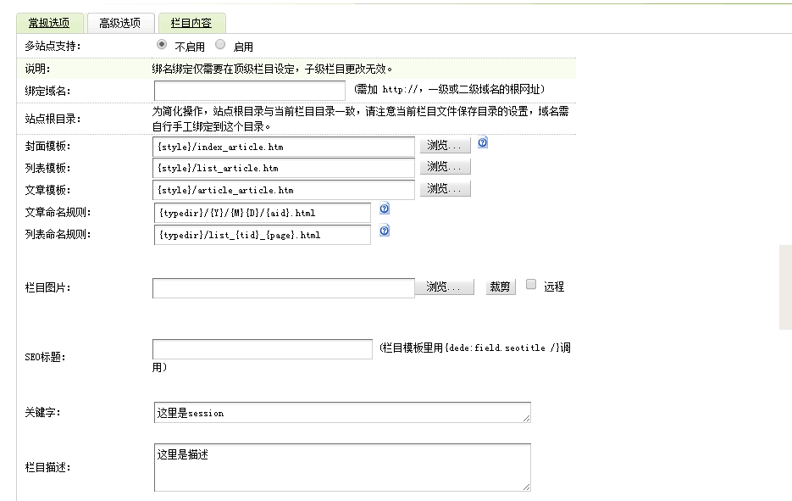  
welcome and conversatoin 是子栏目的标题  
上面的session和下面的 speakers  
分别是 子栏目的关键词和描述  
  
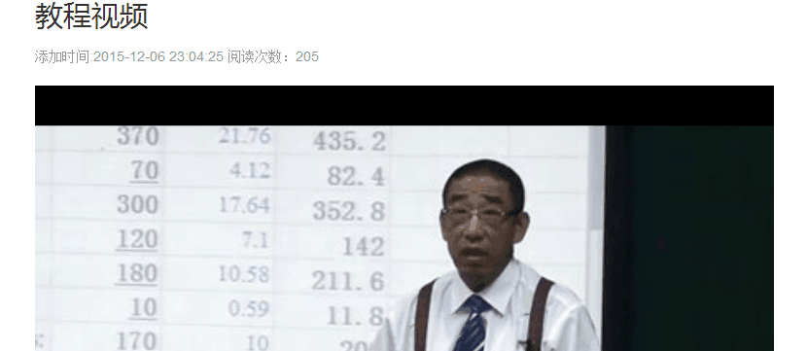  
视频这个，在后台增加了个字段，参考老网站填写地址就行了  
